テーマ | 三角形の５心を調べよう
概要 | 三角形には５心があり、その特徴を理解する。また、コンピュータのシミュレーションを活用し、三角形の５心の軌跡を視覚的に考察する。
ねらい | 身のまわりの現象や社会現象などを通して，モデル化とシミュレーションの考え方や方法を理解させ，実際の問題解決に活用できるようにする。
関連する主な  科目・項目 | 情報Ｂ「モデル化とシミュレーション」 | 難易度 | 易・普・難 | 想定  時間数 | 約２時間
準備するもの | Visual Basic , Geometric Constructor | 作成者 | 亀山 弘
愛知教育大学の飯島康之先生が開発された図形ソフト｢Geometric Constructor｣を利用します。
このソフトは愛知教育大学の飯島研究室のホームページからダウンロードでき、幾何学の学習において手軽に活用できるフリーソフトの１つです。
アドレスは次の通りです。http://www.auemath.aichi-edu.ac.jp/teacher/iijima/iijima.htm

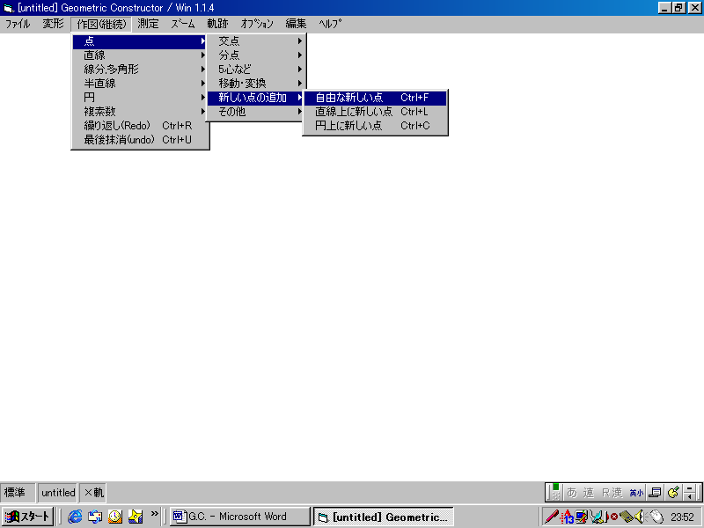
１ 学習の展開

（１）導入
三角形の５心(傍心除く)を作図しよう。

＜内心＞
三角形の３つの角の二等分線は１点で交わる。
その点を内心といいます。

＜外心＞
三角形の各辺の垂直二等分線は１点で交わる。
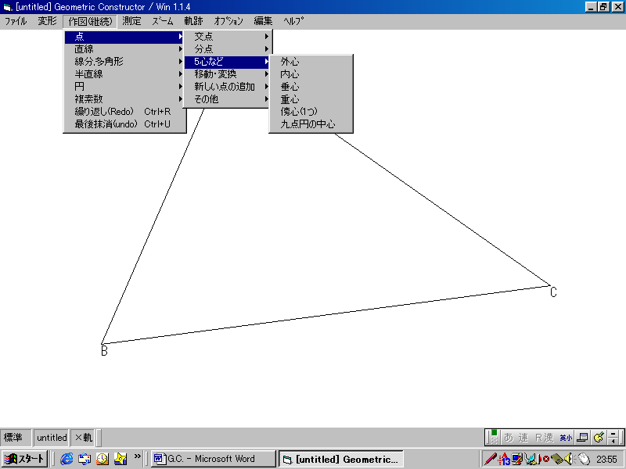
その点を外心といいます。

＜重心＞
三角形の各頂点と向かい合う辺の中点とを結んだ
直線は１点で交わる。その点を重心といいます。

＜垂心＞
三角形の各頂点から向かい合う辺に引いた垂線は
１点で交わる。その点を垂心といいます。

（２）課題「三角形の５心(傍心除く)の軌跡を考えよう」
①三角形の１つの頂点が、向かい合う辺に平行な直線上を動くとき
点Ｅ、点Ｆ、点Ｇ、点Ｈが内心、外心、重心、垂心のどれかです。よく考えてみよう。
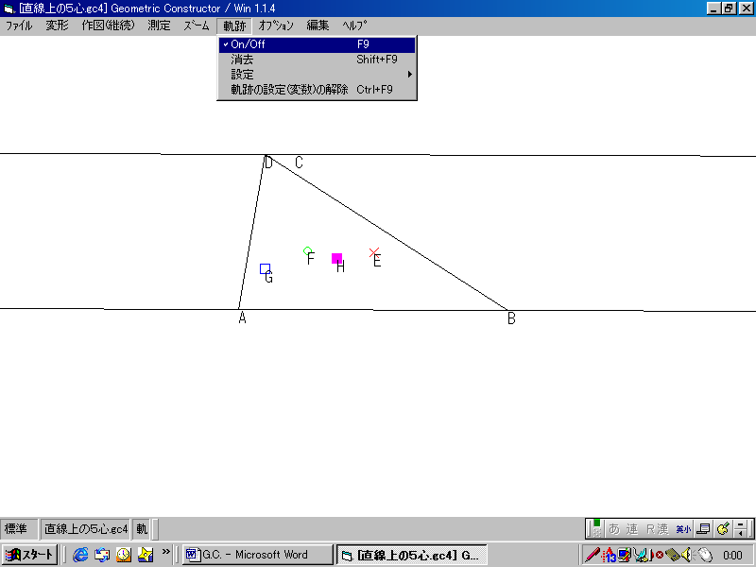
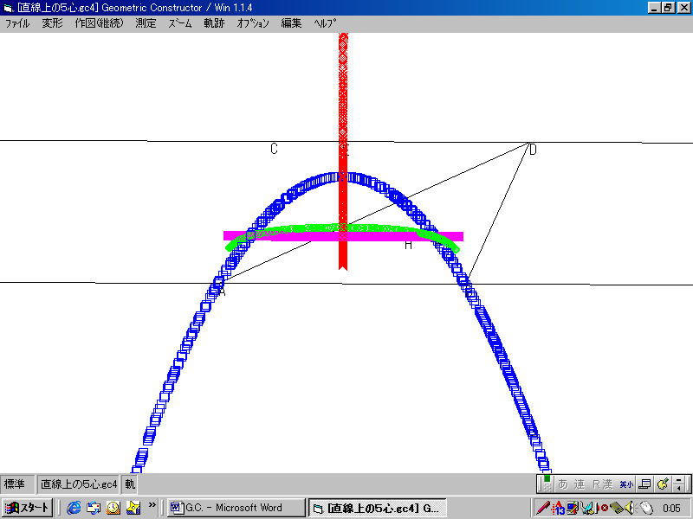

②三角形の１つの頂点が、外接円の円周上を動くとき
点Ａ、点Ｅ、点Ｆ、点Ｇが内心、外心、重心、垂心のどれかです。よく考えてみよう。
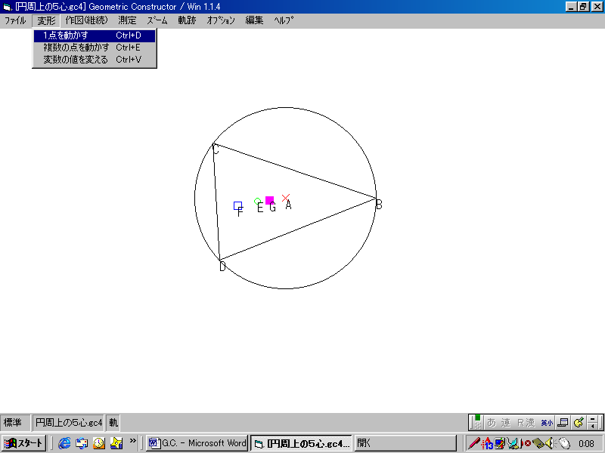
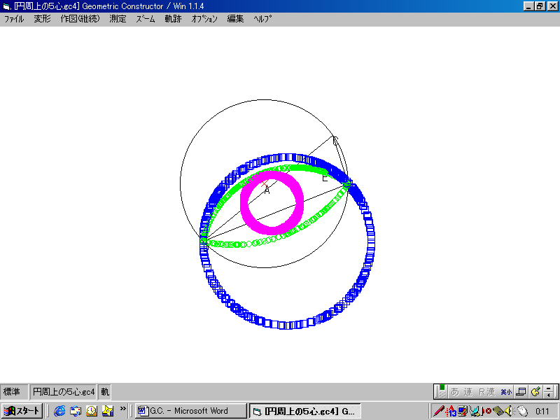

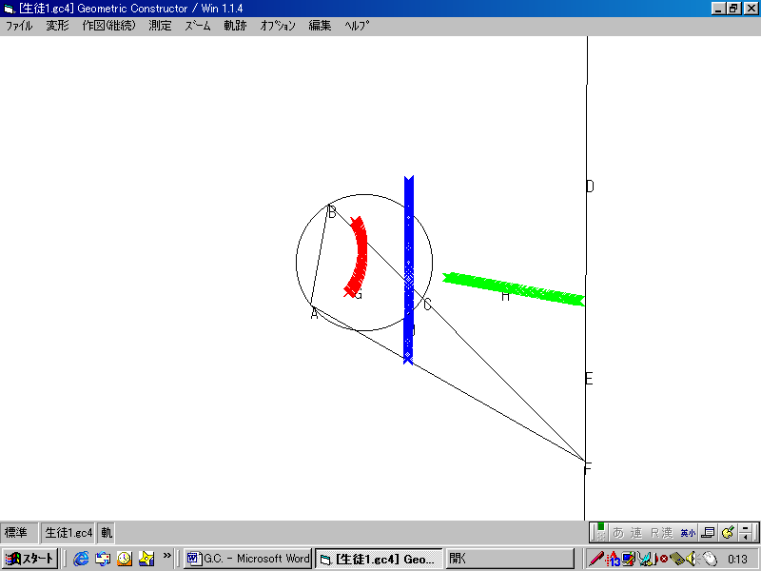
２ 発展的な学習

その他の動かし方をしたとき、
三角形の５心の軌跡を調べてみよう。

３ 参考

この５心の軌跡については，愛知教育大学の飯島先生がG.C.を用いて研究されており，その一覧についてはホームページ上でまとめられている。アドレスは次の通りである。
GCワールド http://www.auemath.aichi-edu.ac.jp/teacher/iijima/gc/problem2.htm
内心 http://www.auemath.aichi-edu.ac.jp/teacher/iijima/gc/world/3-1p/1-30.htm
外心 http://www.auemath.aichi-edu.ac.jp/teacher/iijima/gc/world/3-1p/1-20.htm
重心 http://www.auemath.aichi-edu.ac.jp/teacher/iijima/gc/world/3-1p/1-10.htm
垂心 http://www.auemath.aichi-edu.ac.jp/teacher/iijima/gc/world/3-1p/1-40.htm

